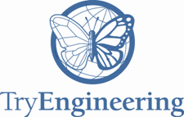
Give Binary a Try!

Preuzeto s TryEngineering - www.tryengineering.org

Fokus lekcije
Ova lekcija obrađuje temu binarnog koda, načina na koji binarni kod funkcionira i na njegovu primjenu u računalnom inženjerstvu. Lekcija učenicima pruža priliku da nauče kako čitati online binarni sat, kroz aplikaciju koju će preuzeti (ili pokrenuti) na vlastitom računalu, ili izraditi vlastiti sat iz danog kompleta.

Kratki sadržaj
Lekcija Give Binary a Try! istražuje kako funkcionira binarni kod te kako ga računalni inženjeri koriste u računalima i drugoj elektroničkoj opremi, uključujući satove. Učenici uče kako koristiti kôd, očitavaju vrijeme s binarnih satova, ili izraditi vlastiti binarni sat iz kompleta.

Uzrast
Preporučeno za učenike od 8 do 18 godina.

Ciljevi

- Učenje o binarnom kodu i njegovoj primjeni u računarstvu/računalstvu
- Učenje o preuzimanju i pokretanju programa s interneta
- Učenje o izradi jednostavnog elektroničkog uređaja
- Učenje o načinu na koji timovi inženjera pristupaju izradi projekta
- Učenje o timskom radu i radu u grupama

Očekivani ishodi učenja
Kao rezultat ove aktivnosti, učenici bi trebali razviti razumijevanje o:

- Binarnom kodu
- Izradi elektroničkih uređaja
- rješavanju problema
- timskom radu

Aktivnosti

Učenici uče o binarnom kodu i njegovoj upotrebi u računalima i drugoj opremi. Učenici istražuju mogućnost uporabe binarnog koda u satu. Napredniji studenti mogu izraditi i vlastiti funkcionalni binarni sat.

Materijali / Resursi

- Materijali za nastavnike (u ovom dokumentu)
- Materijali za učenike (u ovom dokumentu)
- Radni listići za učenike (u ovom dokumentu)
Usklađenost s nastavnim planom i programom

Pogledati prilog.

Internetske veze

- TryEngineering (www.tryengineering.org)
- Building a Binary Clock (http://gimpfaq.org/tutorials/binclock)
- Free Binary Clock for Computer Desktop (www.sb-software.com/binaryclock/)
- Electronics USA Binary Clock Kit (http://electronicsusa.com/bc10.html)
- Alltronics Binary Clock Kit (www.alltronics.com/cgi-bin/item/23K006/KC/Binary-Clock-Kit)
- ITEA Standards for Technological Literacy: Content for the Study of Technology
(www.iteaconnect.org/TAA)
- National Science Education Standards (www.nsta.org/publications/nses.aspx)

Preporučena literatura

- Code: The Hidden Language of Computer Hardware and Software by Charles Petzold (ISBN: 0735611319)
- How Computers Work by Ron White and Timothy Edward Downs
(ISBN: 0789736136)

Dodatna aktivnost

- Napišite sastavak o povijesti binarnog koda i njegove uporabe u računalima.

Give Binary a Try!

Za nastavnike:
Materijali za nastavnike

◆ Cilj radionice
Ova lekcija obrađuje temu binarnog koda, načina na koji binarni kod funkcionira i na njegovu primjenu u računalnom inženjerstvu. Lekcija učenicima pruža priliku da nauče kako čitati online binarni sat (ili preuzeti aplikaciju na vlastito računalo), i izraditi ga iz kompleta.

◆ Ciljevi učenja
- Učenje o binarnom kodu i njegovoj primjeni u računarstvu/rečunalstvu
- Učenje o izradi jednostavnog elektroničkog uređaja
- Učenje o načinu na koji timovi inženjera pristupaju izradi projekta
- Učenje o timskom radu i radu u grupama

◆ Materijali
- Učenički materijali i radni listići
- Pristup internetu (za preuzimanje aplikacije)
- Dodatno: kit za izradu digitalnog sata (košta oko 48 USD, može se koristiti i npr. Arduino ili sl.)
◆ Procedura
- Upoznajte učenike s materijalima za ovu nastavnu lekciju. Materijali se mogu pročitati u razredu ili za domaću zadaću.
- Neka učenici ispune radni listić kako bi naučili čitati binarni sat.
- Preuzmite aplikaciju binarni sat s interneta i podijelite je učenicima (ili neka je sami preuzmu s interneta i instaliraju) kako bi mogli vježbati svoju sposobnost čitanja binarnih brojeva. Ovo može biti zadano kao dodatna aktivnost kod kuće; aplikacija zahtijeva Windows ili iOS operacijski sustav.
- Free Binary Clock for Computer Desktop (www.sb-software.com/binaryclock)
- Another Free Binary Clock for Windows-based Computer Desktop (www.goldsofts.com/soft/321/37385/Scotts_Binary_Clock.html)
- MAC Free Binary Clock (http://mac.softpedia.com/get/Dashboard-Widgets/Status-Info/Binary-Clock-Widget.shtml)

◆ Potrebno vrijeme
Jedan do dva školska sata.

◆ Dodatne (napredne) opcije
1. Za naprednije učenike, podijelite učenike u grupe od 2-3, s jednim setom materijala za izradu sata po grupi. Neka kao tim iz seta sastave elektronički binarni sat. (Uočite kako set košta 48 USD i da ga je potrebno naručiti, ali možete improvizirati s Arduinom, Microbitom ili sl.)
- Electronics USA Item BC10 (http://electronicsusa.com/bc10.html)
- Gibson Tech Ed Item G-540 (www.gssteched.com/G-540.html)
- Alltronics - Item 23K006 (www.alltronics.com/cgi-bin/item/23K006/KC/Binary-Clock-Kit)
2. Svaki tim ocjenjuje uređaj koji su kreirali drugi timovi i popunjava evaluacijski obrazac.
Napomena: Pravi binarni sat koji pokazuje minute, trebao bi prikazivati vrijednosti od 0 do 59, tj. 000000 do 111011. No, ovo bi bilo nepraktično i teško za očitavanje, jer 32 + 16 + 8 + 2 + 1 = 59 nije toliko jednostavno kao 8 + 0 + 0 + 1 = 9. Zbog toga ovi kitovi rade s pojednostavljenom verzijom sata.
Give Binary a Try!

Za nastavnike:
Materijali za nastavnike(nastavak)
Studentski radni listić: Koliko je sati? - RJEŠENJE

Zabavan i jednostavan način za naučiti kako funkcionira binarni kod je naučiti „čitati“ vrijeme sa sata koji koristi binarni sustav. Ovaj će vam radni list pomoći da naučite binarni kôd pomoću digitalnog binarnog sata.

◆ Koliko je sati?

Sat na slici je zamišljen kao niz brojeva predstavljenih u sljedećoj strukturi:

Sati |  | Minute |  | Sekunde
 | 8 |  | 8 |  | 8
 | 4 | 4 | 4 | 4 | 4
2 | 2 | 2 | 2 | 2 | 2
1 | 1 | 1 | 1 | 1 | 1

Ovisno o tome koje svjetlo je uključeno u nekom trenutku, može se odrediti trenutno vrijeme, tj. sati, minute i sekunde. Na donjoj slici, vrijeme je: 10 sati, 37 minuta i 49 sekundi.

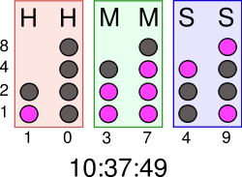

Koliko sati pokazuju sljedeći binarni satovi?

Vrijeme:  Točan  odgovor: 2:15:39 | Vrijeme:  Točan  odgovor: 2:16:06 | Vrijeme:  Točan  odgovor: 2:16:03
Give Binary a Try!

Materijali za učenike
Osnove binarnih brojeva

◆ Bajtovi i računala
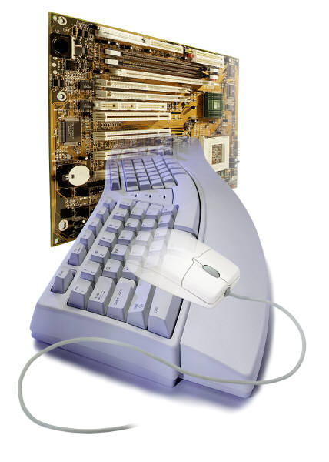
Binarni brojevni sustav (tzv. sustav s bazom 2), skraćeno bin, prikazuje numeričke vrijednosti koristeći samo dva simbola, tipično 0 (off) and 1 (on). Zbog jednostavnosti implementacije u elektronici, binarni sustav se interno koristi u svim modernim računalima. A računala se nalaze u gotovo svim današnjim uređajima – od automobila i telefona do frižidera.

U gotovo svim modernim računalima, svaka jedinica za pohranu podataka omogućava pohranjivanje binarnih brojeva u skupinama od osam bitova (nazvanih byte - bajt). Svaki byte može predstavljati 256 (2^8) različitih brojeva; bilo od 0 do 255 ili od -128 do +127. Za pohranu većih brojeva može se koristiti nekoliko uzastopnih bajtova (obično dva, četiri ili osam). Kada su potrebni negativni brojevi, obično su pohranjeni u zapisu koji se naziva dvojni komplement. Naravno, moguće je brojeve pohranjivati i na neki drugi način, ali obično se ti načini ne vide izvan specijaliziranih aplikacija ili povijesnih konteksta. Računalo može pohraniti bilo koji podatak tako dugo dok se taj podatak može prikazati u numeričkom obliku. Moderna računala imaju milijarde ili čak trilijune bajtova memorije.

◆ Kako to radi?
Binarne brojeve možemo usporediti s našim uobičajenim (dekadskim) brojevima. Koristimo sustav s bazom deset. To znači da se vrijednost svake pozicije u numeričkoj vrijednosti može prikazati jednim od deset mogućih simbola: 0, 1, 2, 3, 4, 5, 6, 7, 8 ili 9. Svi smo upoznati s tim sustavom i znamo kako decimalni sustav radi koristeći ovih deset simbola. Kada započinjemo brojati, trebali bismo početi sa simbolom 0 i nastaviti s brojanjem od 9. To nazivamo "jedinicama“.

Poziciju "jedinica" možemo predstaviti kao umnožak. Npr. 5 se može zapisati kao 5 × 10⁰ (10 na nultu, što je isto kao i 5 × 1, jer je svaki broj na nultu potenciju jednak 1). Kako se od mjesta jedinica pomičemo lijevo (prema deseticama, stoticama…), povećavamo i potenciju broja 10 za 1. Tako npr. broj 50 predstavljamo kao 5 × 10¹, tj. 5 × 10.

500 = (5 x 10²) + (0 x 10¹) + (0 x 10⁰)

5834 = (5 x 10³) + (8 x 10²) + (3 x 10¹) + (4 x 10⁰)

Kad nam u dekadskom sustavu ponestane simbola na jednoj poziciji, "pomaknemo se lijevo" jedno mjesto i koristimo simbol "1" kako bi predstavljali "desetice". Zatim vratimo simbol "jedinica" natrag na prvi simbol, nula.

Give Binary a Try!

Materijali za učenike
Osnove binarnih brojeva(nastavak)

Binarni sustav je sustav s bazom dva, koji radi po istim principima kao i dekadski sustav, međutim, koristi samo dva simbola za predstavljanje dekadskih vrijednosti: 0 i 1. Krećemo na poziciji "jedinica" sa simbolom 0, nakon toga ga povećavamo na 1. Međutim, sad nam je ponestalo simbola, pa da bismo prikazali sljedeći veći broj, moramo postaviti broj "1" na prvo susjedno mjesto ulijevo, što su "dvojke", jer raspolažemo samo simbolima 0 i 1, tj. nemamo simbol kojim bismo prikazali broj 2, kao što ga imamo u dekadskom sustavu.

U binarnom brojevnom sustavu, vrijednost zapisana kao „10“ je ustvari (1 × 2^1) + (0 × 2^0). Dakle, jednaka je broju "2" u dekadskom sustavu.

Jednakosti binarnog i dekadskog sustava:

1₂ = 1 x 2⁰ = 1 x 1 = 1₁₀

10₂ = (1 x 2¹) + (0 x 2⁰) = 2 + 0 = 2₁₀

101₂ = (1 x 2²) + (0 x 2¹) + (1 x 2⁰) = 4 + 0 + 1 = 5₁₀

Evo još jednog načina na koji možemo razmišljati o tome: kada nam ponestane simbola, na primjer u broju 11111, dodajemo "1" na lijevi kraj i resetiramo sve simbole na desnoj strani na "0", što nam daje broj 100000. To također funkcionira za simbole u sredini. Recimo da imamo broj 100111. Ako mu dodamo broj 1, tražimo s desna na lijevo prvo slobodno mjesto za jedinicu (to je pozicija „osmica“), a sve brojke desno od te jedinice postavljamo na"0", što nam daje broj 101000.

Give Binary a Try!

Materijal za učenike
Radni listić A: Koliko je sati?

Zabavan i jednostavan način za naučiti kako funkcionira binarni kod je naučiti „čitati“ vrijeme sa sata koji koristi binarni sustav. Ovaj će vam radni list pomoći da naučite binarni kôd pomoću digitalnog binarnog sata.

◆ Koliko je sati?
Sat na slici je zamišljen kao nizu brojeva predstavljenih u sljedećoj strukturi:

Sati |  | Minute |  | Sekunde
 | 8 |  | 8 |  | 8
 | 4 | 4 | 4 | 4 | 4
2 | 2 | 2 | 2 | 2 | 2
1 | 1 | 1 | 1 | 1 | 1

Ovisno o tome koje svjetlo je uključeno u nekom trenutku, može se odrediti trenutno vrijeme, tj. sati, minute i sekunde. Na donjoj slici, vrijeme je: 10 sati, 37 minuta i 49 sekundi.
Koliko sati pokazuju sljedeći binarni satovi?

Vrijeme: | Vrijeme: | Vrijeme:

Radni listić A: Koliko je sati? (nastavak)

◆ Preuzimanje Binary clock aplikacije
Radeći u timu na jednom računalu, posjetite jednu od sljedećih web stranica i preuzmite binarni sat na svoje računalo.
- Free Binary Clock for Computer Desktop (www.sb-software.com/binaryclock)
- Another Free Binary Clock for Windows-based Computer Desktop (www.goldsofts.com/soft/321/37385/Scotts_Binary_Clock.html)
- MAC Free Binary Clock (http://mac.softpedia.com/get/Dashboard-Widgets/Calculate-Convert/Binary-Clock.shtml)

Odgovorite na sljedeća pitanja:

1. Kako je tim odlučio koju ćete aplikaciju instalirati?

2. Koliko dugo je trajalo preuzimanje, je li bilo lakše ili teže nego ste očekivali?

3. Nakon što ste je instalirali, koje mogućnosti je aplikacija ponudila? Koje od njih ste isprobali? Koja vam se najviše svidjela? Zašto? Na primjer, neke nude mogućnost prebacivanja s okomitog na vodoravni prikaz, različit izgled prebacivanje između prikaza sata s 12 ili 24 sata.

4. Mislite li da će binarni satovi ikada biti popularniji od standardnih analoginih ili digitalnih satova? Zašto da ili zašto ne?

5. Što mislite, zašto je binarni kod tako bitan računalnim i programskim inženjerima?

6. Što mislite, što će biti u budućnosti? Ako (tj. kada ☺) postanete inženjer, koje promjene očekujete da će se dogoditi sa satovima i brojevnim sustavima u budućnosti?

Give Binary a Try!

Materijal za učenike
Radni listić A2: Zapiši sate?
Na priloženim slikam obojite kružiće koji trebaju svijetliti da bi pokazivali zadano vrijeme.
A) 9:47:34
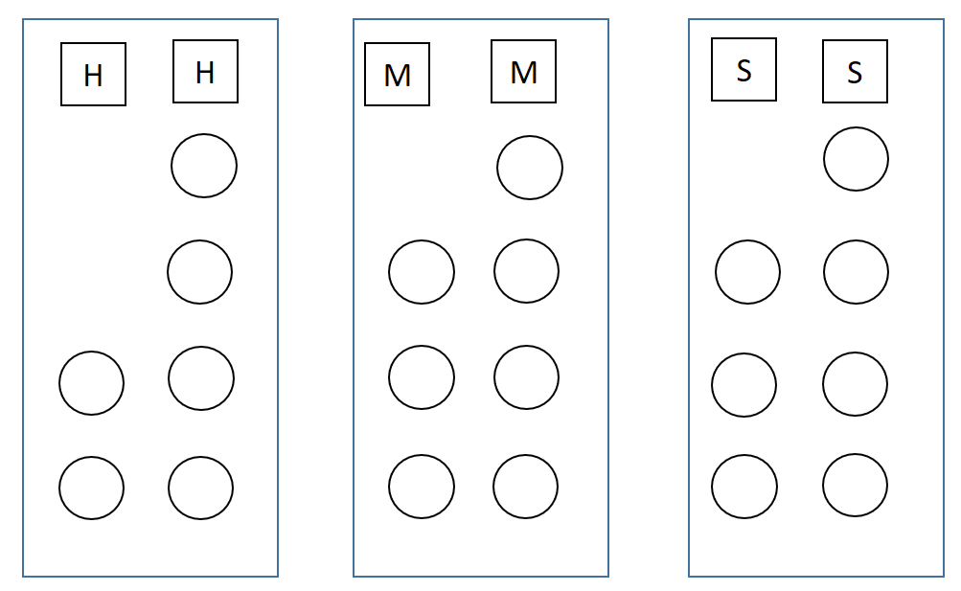

B) 15:52:12

C) 17:46:28

Give Binary a Try!

Nastavni listić B: Grupni rad

◆ Radite u timu inženjera koji moraju rješavati izazov izgradnje vlastitog binarnog sata. Dobili ste potrebnu opremu koju će vaš tim koristiti za izgradnju funkcionalnog električnog binarnog sata.

◆ Koraci aktivnosti

1. Pregledajte dostupne materijale.
2. Dobili ste kit za izradu binarnog sata. Slijedite upute korak po korak i kao tim uspoređujte upute i materijale.

3. Sastavite (u timu) vaš sat. Donesite odluke o podjeli posla, upravljanju dijelovima, zajedno prolazite kroz korake. Radite kao proizvodni inženjeri na ovom projektu, određujući najbolji način za izradu svog proizvoda.

4. U donjem okviru procijenite koliko vremena će vam biti potrebno da biste dovršili sat.

5. Sastavite svoj sat – nemojte zaboraviti na timski rad!

6. Odgovorite na pitanja / komentare u obrascu.

7. Prezentirajte svoj sat pred razredom te ukratko opišite svoja zapažanja i komentare.

◆ Pitanja / Komentari

1. Radi li sat? Ako ne, što mislite što je i gdje „pošlo krivo“?

◆ Pitanja / Komentari (nastavak)

2. Na koje ste sve prepreke naišli tijekom sastavljanja sata? Kako ste ih savladali?

3. Kakvo je bilo vaše stvarno vrijeme sastavljanja sata, u usporedbi s procijenjenim vremenom? Što misliš, što je uzrokovalo razliku?

4. Je li plan vašeg tima za podjelu posla bio dobar ili ste mijenjali strategiju tijekom projekta? Ako ste promijenili svoj pristup radu, zašto?

5. Prezentirajte svoj binarni sat pred razredom i raspravite o tome kako je vaš tim pristupio danom poslu i kako se vaš plan razlikovao od stvarne izvedbe.

6. Mislite li da je neki drugi tim imao bolji pristup projektu? Ako da, što biste učinili drugačije kada biste ponovno radili isti ili sličan projekt? Odgovori bi mogli biti npr. dijeliti posao različito, organizirati dijelove drugačije ili bolje pratiti korake.

Give Binary a Try!

Za nastavnike:
Usklađenost s nastavnim planom i obrazovnim okvirima
Note: Lesson plans in this series are aligned to one or more of the following sets of standards:
- U.S. Science Education Standards (http://www.nap.edu/catalog.php?record_id=4962)
- U.S. Next Generation Science Standards (http://www.nextgenscience.org/)
- International Technology Education Association's Standards for Technological Literacy (http://www.iteea.org/TAA/PDFs/xstnd.pdf)
- U.S. National Council of Teachers of Mathematics' Principles and Standards for School Mathematics (http://www.nctm.org/standards/content.aspx?id=16909)
- U.S. Common Core State Standards for Mathematics (http://www.corestandards.org/Math)
- Computer Science Teachers Association K-12 Computer Science Standards (http://csta.acm.org/Curriculum/sub/K12Standards.html)

National Science Education Standards Grades K-4 (ages 4 - 9)
CONTENT STANDARD A: Science as Inquiry
As a result of activities, all students should develop
- Abilities necessary to do scientific inquiry
CONTENT STANDARD B: Physical Science
As a result of the activities, all students should develop an understanding of
- Light, heat, electricity, and magnetism

CONTENT STANDARD E: Science and Technology
As a result of activities, all students should develop
- Abilities of technological design
- Understanding about science and technology
National Science Education Standards Grades 5-8 (ages 10 - 14)

CONTENT STANDARD A: Science as Inquiry
As a result of activities, all students should develop
- Understandings about scientific inquiry
National Science Education Standards Grades 9-12 (ages 14-18)
CONTENT STANDARD B: Physical Science
As a result of their activities, all students should develop understanding of
- Interactions of energy and matter

CONTENT STANDARD E: Science and Technology
As a result of activities, all students should develop
- Abilities of technological design
- Understandings about science and technology

CONTENT STANDARD F: Science in Personal and Social Perspectives
As a result of activities, all students should develop understanding of
- Science and technology in local, national, and global challenges

CONTENT STANDARD G: History and Nature of Science
As a result of activities, all students should develop understanding of
- Historical perspectives

Za nastavnike:
Usklađenost s nastavnim planom i obrazovnim okvirima (nastavak)

Next Generation Science Standards Grades 3-5 (Ages 8-11)

Waves and Their Applications in Technologies for Information Transfer
Students who demonstrate understanding can:
- 4-PS4-3. Generate and compare multiple solutions that use patterns to transfer information.

Engineering Design
Students who demonstrate understanding can:
- 3-5-ETS1-1.Define a simple design problem reflecting a need or a want that includes specified criteria for success and constraints on materials, time, or cost.
- 3-5-ETS1-2.Generate and compare multiple possible solutions to a problem based on how well each is likely to meet the criteria and constraints of the problem.
Next Generation Science Standards Grades 6-8 (Ages 11-14)

Engineering Design
Students who demonstrate understanding can:
- MS-ETS1-2 Evaluate competing design solutions using a systematic process to determine how well they meet the criteria and constraints of the problem.
Principles and Standards for School Mathematics
Number and Operations Standard
As a result of activities, all students should develop
- Understand numbers, ways of representing numbers, relationships among numbers, and number systems.
- Compute fluently and make reasonable estimates.
Connections Standard
As a result of activities, all students should develop
- Understand how mathematical ideas interconnect and build on one another to produce a coherent whole.
- Recognize and apply mathematics in contexts outside of mathematics.
Common Core State Standards for School Mathematics Grade 3-8 (ages 8-14)
Number & Operations in Base Ten
- Generalize place value understanding for multi-digit whole numbers.
- CCSS.Math.Content.4.NBT.A.1 Recognize that in a multi-digit whole number, a digit in one place represents ten times what it represents in the place to its right.
- Understand the place value system.
- CCSS.Math.Content.5.NBT.A.1 Recognize that in a multi-digit number, a digit in one place represents 10 times as much as it represents in the place to its right and 1/10 of what it represents in the place to its left.
- Apply and extend previous understandings of arithmetic to algebraic expressions.
- CCSS.Math.Content.6.EE.A.1 Write and evaluate numerical expressions involving whole-number exponents.

Za nastavnike:
Usklađenost s nastavnim planom i obrazovnim okvirima (nastavak)
Standards for Technological Literacy - All Ages
The Nature of Technology
- Standard 3: Students will develop an understanding of the relationships among technologies and the connections between technology and other fields of study.
Technology and Society
- Standard 7: Students will develop an understanding of the influence of technology on history.
Design
- Standard 9: Students will develop an understanding of engineering design.
The Designed World
- Standard 17: Students will develop an understanding of and be able to select and use information and communication technologies.
CSTA K-12 Computer Science Standards Grades K-3 (ages 5-8)
5.1 Level 1: Computer Science and Me (L1)
- Computational Thinking (CT)
1. Use technology resources (e.g., puzzles, logical thinking programs) to solve age-appropriate problems.
4. Recognize that software is created to control computer operations.
5. Demonstrate how 0s and 1s can be used to represent information.
- Collaboration (CL)
2. Work cooperatively and collaboratively with peers, teachers, and others using technology.
- Computer Practice and Programming (CPP)
4. Construct a set of statements to be acted out to accomplish a simple task.
- Computers and Communication Devices (CD)
1. Use standard input and output devices to successfully operate computers and related technologies.
CSTA K-12 Computer Science Standards Grades 3-6 (ages 8-11)
5.1 Level 1: Computer Science and Me (L1)
- Computational Thinking (CT)
3. Demonstrate how a string of bits can be used to represent alphanumeric information.
- Collaboration (CL)
2. Use online resources (e.g., email, online discussions, collaborative web environments) to participate in collaborative problem solving activities for the purpose of developing solutions or products.
- Computer Practice and Programming (CPP)
1. Use technology resources (e.g., calculators, data collection probes, mobile devices, videos, educational software, and web tools) for problem-solving and self-directed learning.
4. Gather and manipulate data using a variety of digital tools.
10. Gather and manipulate data using a variety of digital tools.

Za nastavnike:
Usklađenost s nastavnim planom i obrazovnim okvirima (nastavak)

CSTA K-12 Computer Science Standards Grades 6-9 (ages 11-14)
5. 2 Level 2: Computer Science and Community (L2)
- Computational Thinking: (CT)
7. Represent data in a variety of ways including text, sounds, pictures, and numbers.
14. Examine connections between elements of mathematics and computer science including binary numbers, logic, sets and functions.
- Collaboration (CL)
3. Collaborate with peers, experts, and others using collaborative practices such as pair programming, working in project teams, and participating in group active learning activities.
4. Exhibit dispositions necessary for collaboration: providing useful feedback, integrating feedback, understanding and accepting multiple perspectives, socialization.
CSTA K-12 Computer Science Standards Grades 6-9 (ages 11-14)
5. 2 Level 2: Computer Science and Community (L2)
- Computing Practice & Programming (CPP)
1. Select appropriate tools and technology resources to accomplish a variety of tasks and solve problems.
- Computers & Communications Devices (CD)
1. Recognize that computers are devices that execute programs.
- Community, Global, and Ethical Impacts (CI)
4. Evaluate the accuracy, relevance, appropriateness, comprehensiveness, and bias of electronic information sources concerning real-world problems.

